Branding Image Online : Forum Jual Beli (FJB) Kaskus.co.id

Yulistiawati

Mahasiswa Jurusan Sistem Informasi, BINUS UNIVERSITY
Jl.Kebon Jeruk Raya No.27 Kemanggisan, Jakarta Barat 11530

ABSTRAK

Pertumbuhan pengguna internet yang semakin bertambah, dikarenakan adanya pemicu terhadap kebutuhan dan gaya hidup pada era digital saat ini. Peran media sosial saat ini menjadi penting karena banyaknya pengguna internet yang menggunakan media sosial untuk saling berbagi informasi. Hal tersebut memicu perusahaan untuk melakukan branding image melalui media sosial tidak terkecuali di Indonesia. Media sosial dapat dijadikan sebagai lahan bagi perusahaan untuk melakukan promosi dan periklanan terhadap produk atau jasa yang dimiliki perusahaan serta dapat meningkatkan brand image yang baik terhadap masyarakat.Mudahnya akses untuk media sosial dan kecenderungan efisiensi dari segi biaya terhadap pemanfaatan media sosial,menjadi pertimbangan yang menarik bagi perusahaan karena selain dapat meningkatkan brand image dapat menjadi lebih dekat dengan customernya dan mendapatkan feedback dari customernya sehingga menambah pengetahuan mengenai tingkat kepuasan customer. Dengan menggunakan metode studi pustaka yang menyadur informasi melalui buku,jurnal dan internet serta kasus mengenai branding image online pada FJB Kaskus diharapkan dapat menambah wawasan mengenai peran internet dan media sosial dalam melakukan corporate online branding.

Kata kunci : Internet, Media Sosial, Perusahaan, Branding Online

PENDAHULUAN

Latar Belakang

Dewasa ini teknologi informasi sudah menjadi salah satu kebutuhan baik secara perseorangan maupun korporasi dimana di zaman modern saat ini teknologi informasi telah menunjang banyak hal dalam berbagai bidang. Teknologi informasi dapat dikatakan saat ini telah menunjang kehidupan manusia dan sangat bermanfaat dalam membantu manusia untuk mengerjakan tugas-tugasnya.
Teknologi informasi tidak hanya terbatas pada teknologi pada komputer saja, namun seiring dengan perkembangan zaman maka teknologi informasi sudah dapat medukung berbagai bidang seperti mendukung pada bidang kedokteran, perekonomian, militer, pemasaran, entertaiment, dan seterusnya. Oleh sebab itu masa sekarang ini dapat disebut sebagai masa digital, dimana hampir semua data dan informasi disajikan secara digital dan tidak lagi disimpan dalam bentuk hardcopy.
Dengan berkembangnya teknologi informasi maka menjadi banyak proses yang mengalami pergeseran, dimana sebagai contoh dalam hal pemasaran, perusahaan tidak lagi terlalu menekankan pemasaran secara langsung namun dikarenakan teknologi yang canggih saat ini pemasaran sudah dapat dilakukan secara online. Saat ini, perusahaan dapat melakukan pemasaran secara online melalui website nya sendiri maupun dengan memanfaatkan berbagai media sosial yang saat ini amat populer dan banyak digunakan oleh berbagai kalangan dari seluruh dunia.
Pemasaran secara online dapat meningkatkan efisiensi untuk perusahaan atau organisasi dari segi biaya dan waktu. Karena apabila perusahaan melakukan pemasaran seperti melakukan dari mulut ke mulut melalui sales misalnya dengan mencetak brosur tentu saja akan memakan biaya yang cukup besar, melakukan iklan atau promosi di televisi,koran maupun surat kabar tentu saja akan memakan biaya yang juga besar. Sehingga dengan pemasaran secara online dapat menekan biaya promosi atau iklan seperti televisi dan koran. Selain itu dengan melakukan pemasaran online maka dapat meningkatkan cakupan pasar dan meningkatkan reputasi dari produk atau jasa yang dijual maupun juga dari segi reputasi atau brand image perusahaan.
Saat ini banyak perusahaan yang melakukan pemasaran secara online melalui media sosial seperti Facebook, Twitter, Instagram,Kakus dan seterusnya untuk memasarkan produk atau jasa mereka. Selain itu pergeseran penggunaan teknologi informasi juga terjadi pada bidang periklanan melalui internet seperti melalui google ads dan Youtube yang merupakan media yang menyediakan video-video unggahan user yang dapat dibagikan kepada seluruh user yang mengakses Youtube tersebut.
Pemanfaatan media sosial bukan menjadi satu-satunya jalan untuk melakukan permasaran atau periklanan secara online. Tapi saat ini, termasuk di Indonesia terdapat banyak perusahaan yang mendirikan website sebagai tempat jual beli dan melakukan pemasaran. Dalam tulisan ini akan dibahas mengenai kaskus.co.id sebagai website yang awalnya hanya sebagai forum yang saat ini melakukan ekspansi dari segi fungsi website yang sekedar untuk forum sharing informasi, saat ini telah mempunyai fungsi pemasaran online dan forum jual beli (FJB) yang peminatnya amat besar. Lebih lanjut, penulis akan membahas mengenai pengertian brand image,alasan perusahaan atau organisasi perlu melakukan branding secara online, , kelebihan dan kelemahan dari social media, pengaruh penggunaan social media dalam meningkatkan brand image baik produk maupun jasa, brand image pada FJB Kaskus.
Metodologi yang digunakan adalah melalui studi literatur dengan menyadur dari jurnal, textbook, intenet, dan berbagai studi kasus yang berkaitan dengan topik pembahasan yang sebelumnya sudah pernah dilakukan, kemudian mempelajari dan meneliti informasi-informasi yang telah diperoleh dari sumber-sumber yang didapat.

LANDASAN TEORI

Definisi Brand

Menurut Jerry McLaughlin yang merupakan co-founder dan CEO pada Branders.com (DeMers, 2013) , brand adalah persepsi yang dipegang seseorang terhadap Anda, sebuah produk, jasa , maupun suatu organisasi, penyebab atau suatu ide. Penciptaan brand merupakan suatu kesengajaan dan usaha yang trampil dalam usaha menciptakan persepsi yang diinginkan orang lain.

Merek adalah suatu nama,kata,simbol, design, atau gabungan keempatnya, yang mengidentifikasi pembuat atau penjual produk dan jasa tertentu. (Lamb, Hair, dan McDaniel , 2001).

Brand adalah nama,tanda,istilah, simbol, desain atau kombinasinya yang ditujukan untuk mengidentifikasi dan mendiferensiasi barang atau layanan penjual dari barang atau jasa penjual atau produsen lain. (Bilson Simamora,2001)

Menurut UU no.15 tahun 2001 pasal 1 ayat 1, merek adalah tanda yang berupa gambar, nama, kata, huruf-huruf, angka-angka, susunan warna atau kombinasi dari unsur tersebut yang memiliki daya pembeda dan digunakan dalam kegiatan barang atau jasa.
Brand adalah nama,istilah,tanda, lambang, atau desain, atau kombinasinya, yang dimaksudkan untuk mengidentifikasikan barang atau jasa dari salah satu penjual atau kelompok penjual dan melakukan pembedaan dari para kompetitornya. (Kotler & Keller, 2009).

Karakteristik Brand

Terdapat tujuh karakteristik yang menentukan atau mengukur sukses nya suatu brand (DeMers, 2013), yaitu :

- Audience Knowledge
Brand terbaik memiliki pemahaman mengenai demografi target pasar, kepentingan dan ketertarikan pasar, dan cara untuk berkomunikasi dengan audience. Sebagian besar perusahaan memiliki target audience yang harus dicapai, memahami target pasar pun merupakan hal yang kritikal karena mempengaruhi arah dan kampanye pemasaran, bersama dengan identitas keseluruhan merek sehingga membantu menciptakan hubungan manusia antara bisnis dan audience nya.

- Uniqueness
Membangun identitas brand membutuhkan sesuatu yang unik, dimana menciptakan identitas tidak menuntut ide revolusioner. Hal tersebut membutuhkan sesuatu yang unik dan special yang terpisahkan dari kompetisi.

- Passion
Meskipun memungkinkan membangun brand tanpa passion dalam jangka pendek, namun mustahil untuk mempertahankan brand tersebut dalam jangka panjang. Karena passion tersebut menciptakan antusiasme dan kesenangan tersendiri yang dapat mempengaruhi pembangunan brand.

- Consistency
Ketika konsumen kembali ke bisnis untuk melakukan penjualan kembali, maka mereka biasanya mengharapkan untuk menerima tingkat kualitas yang sama seperti yang mereka lakukan pertama kalinya. Dengan banyaknya industri yang memiliki banyak kompetitor, inkonsistensi kerap kali menjadi alasan bagi konsumen untuk melakukan bisnisnya di tempat lain.

- Competitiveness
Ketika suatu brand perusahaan menjadi brand utama dalam suatu industri, maka perlu dilakukan perbaikan dan tentu saja peningkatan brand agar brand tersebut tetap kompetitif.

- Exposure
Hal lain yang merupakan bagian yang mempengaruhi ke khasan dari suatu brand yaitu adalah kesuksesan brand dalam menjangkau konsumennya melalui banyak channel. Terdapat banyak alat yang dapat digunakan perusahaan untuk membangun brand mereka yaitu dengan mengembangkan kehadiran di jejaring sosial seperti Facebook, Twitter, LinkedIn, dan Google+, sehingga mampu menjangkau hampir semua konsumen.

- Leadership
Untuk mengkoordinasikan upaya anggota tim dan membimbing visi strategis brand, seseorang harus memimpin dan mengarahkan. Pemimpin tersebut memecahkan komplikasi yang ada dan menghubungkan departemen yang berbeda agar setiap orang berada dalam tujuan yang sama. Pemimpin juga merupakan motivator dan tahu bagaimana cara memaksimalkan kekuatannya

Definisi Media Sosial
Menurut Andreas Kaplan dan Michael Haenlein (2010), social media didefinisikan sebagai sebuah kelompok aplikasi berbasis internet yang membangun di atas dasar ideologi dan teknologi web 2.0 dan yang memungkinkan penciptaan dan pertukaran use-generated content.
Media sosial atau jejaring sosial adalah bentuk struktur sosial yang terdiri dari simpul-simpul yang saling terkait dan terikat oleh satu atau lebih tipe hubungan yang spesifik. Simpul-simpul inilah yang dimaksudkan dapat berupa individu maupun organisasi. Istilah jejaring sosial pertama kali diperkenalkan oleh Proffesor J.A Barnes pada tahun 1954. Dimana media sosial merupakan sebuah sistem struktur sosial yang terdiri dari elemen-elemen individu atau organisasi.

Definisi Pemasaran (Branding)

Menurut Kotler dan Keller yang dialih bahasa oleh Benyamin Molan (2007), Pemasaran adalah satu fungsi organisasi dan seperangkat proses untuk menciptakan, mengkomunikasikan, dan menyerahkan nilai kepada pelanggan dan mengelola hubungan dengan pelanggan dengan cara yang menguntungkan organisasi dan para pemilik saham.
Sedangkan menurut Buchari Alma (2007), pemasaran adalah proses merencanakan konsepsi, harga, promosi dan distribusi ide, menciptakan peluang yang memuaskan individu dan sesuai dengan tujuan organisasi.

Definisi Brand Image

Menurut Fandy Tjiptono, brand image adalah deskripsi tentang asosiasi dan keyakinan konsumen terhadap merk tertentu. Menurut ahli lain, brand image adalah seperangkat keyakinan konsumen mengenai merek tertentu (Kotler, 2001). Sedangkan Wilson Arafat (2006) berpendapat bahwa brand image merupakan persepsi terhadap merek yang terefleksikan oleh asosiasi merek dalam memori konsumen yang mengandung makna berarti bagi konsumen.

PEMBAHASAN

Alasan Online Branding Image

Adanya jaringan internet tentu saja menguntungkan semua pihak terutama kalangan yang ingin berkomunikasi jarak jauh atau ingin membagikan informasi secara luas. Manfaat dari internet pun benar-benar dapat dirasakan baik secara personal maupun corporate. Dengan adanya internet semua orang dapat saling berhubungan satu sama lain, berinteraksi dan berbagi informasi. Internet merupakan jaringan yang mendunia, saat ini seluruh orang negara mana pun saling terhubung dikarenakan adanya jaringan internet.
Berkembangnya jaringan internet memotivasi berbagai pihak untuk mendapat keuntungan lebih, dimana pihak tersebut diantaranya adalah perusahaan. Dimana perusahaan ingin memanfaatkan jaringan internet untuk berhubungan dengan mitranya bahkan dengan customer nya.

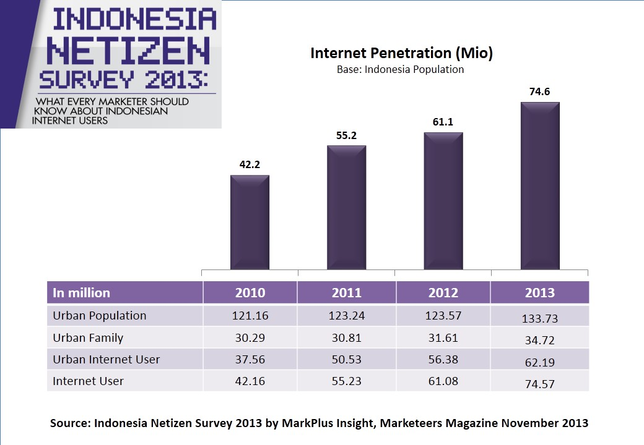
Gambar 1 Jumlah Pengguna Internet di Indonesia
(Sumber : http://www.the-marketeers.com/wp-content/uploads/Indonesia%20Internet%20Users%202013%20-%20Marketeers%20Magazine%20%20-%20MarkPlus%20Insight%20Survey.jpg)

Gambar diatas menunjukan bagaimana pertumbuhan pengguna internet Indonesia dari tahun 2010 hingga November 2013, dimana setiap tahunnya pengguna internet terus bertambah. Hal tersebut menunjukkan bahwa di Indonesia sendiri, internet bukanlah hal asing namun sudah menjadi seperti kebutuhan bagi sebagian besar masyarakat di Indonesia. Ditambah lagi dengan gaya hidup masa kini yang tren nya mengarah pada pemanfaatan teknologi informasi dengan dukungan jaringan internet.
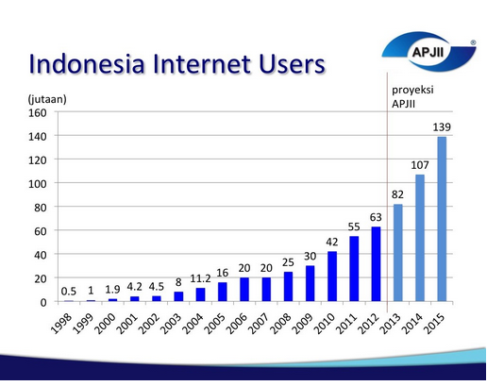
Gambar 2 Grafik Proyeksi Pertumbuhan pengguna Internet di Indonesia
(Sumber : http://portalpengusaha.com/medias/mas%20hermas%201.PNG)

Gambar diatas menunjukan bagaimana perkiraan pengguna atau user internet Indonesia dalam satu tahun ke depan menurut proyeksi APJII, dimana menunjukan pertumbuhan pengguna internet di Indonesia yang signifikan. Ditambah lagi saat ini, untuk mengakses internet tidak perlu memiliki device yang terlalu mahal, saat ini harga smartphone dan PC sudah lebih murah dan mudah untuk didapatkan.
Tidak hanya pengguna internet saja yang memiliki pertumbuhan dari waktu ke waktu. Para developer pun ikut turut serta berkompetisi untuk memenuhi kebutuhan gaya hidup masa kini dan mengikuti tren,sehingga aplikasi harus terus mengalami peningkat dan dioptimalkan. Sebagai contoh, saat ini aplikasi atau media yang sedang populer yang dipergunakan secara online dan sudah menjadi bagian dari gaya hidup adalah media sosial.
Media sosial di Indonesia saat ini merupakan media yang paling populer dan banyak digunakan oleh berbagai user dari bermacam kalangan dan rentang usia. Saat ini pun seorang anak Sekolah Dasar sudah memiliki account media sosial, hal tersebut menunjukkan bagaimana media sosial begitu populer bagi masyarakat Indonesia.
Media sosial banyak dimanfaatkan perusahaan untuk melakukan perluasan relasi, baik hubungan pertemanan maupun korporasi. Selain itu, kepopuleran media sosial tentunya memiliki peluang yang baik untuk melakukan promosi atau iklan mengenai produk atau jasa yang dijual baik itu promosi oleh perusahaan maupun perseorangan yang memiliki online shop.
Media sosial yang saat ini populer khususnya di Indonesia yaitu Facebook, Twitter dan Instagram. Awalnya facebook merupakan aplikasi untuk pertemanan, namun karena banyak yang melihat hal tersebut sebagai peluang, saat ini terdapat ribuan online shop di Facebook dimana ada pihak yang memanfaatkan media sosial untuk berjualan. Begitu pula dengan kepopuleran Twitter, awalnya twitter hanya media sosial untuk menulis informasi yang sifatnya untuk kepentingan pribadi namun seiring dengan berkembangnya tren pemasaran atau branding, maka telah merubah pola penggunaan Twitter yaitu tidak hanya dijadikan sebagai media untuk sharing informasi pribadi, namun saat ini banyak perusahaan yang membuat account Twitter untuk memasarkan produknya dan berlomba-lomba mendapatkan followers terbnyak agar terkesan populer dan banyak digemari. Oleh sebab itu Facebook, Twitter dan Instagram menjadi lahan untuk promosi bagi perusahaan dikarenakan tren pengguna internet yang banyak aktif di media sosial.
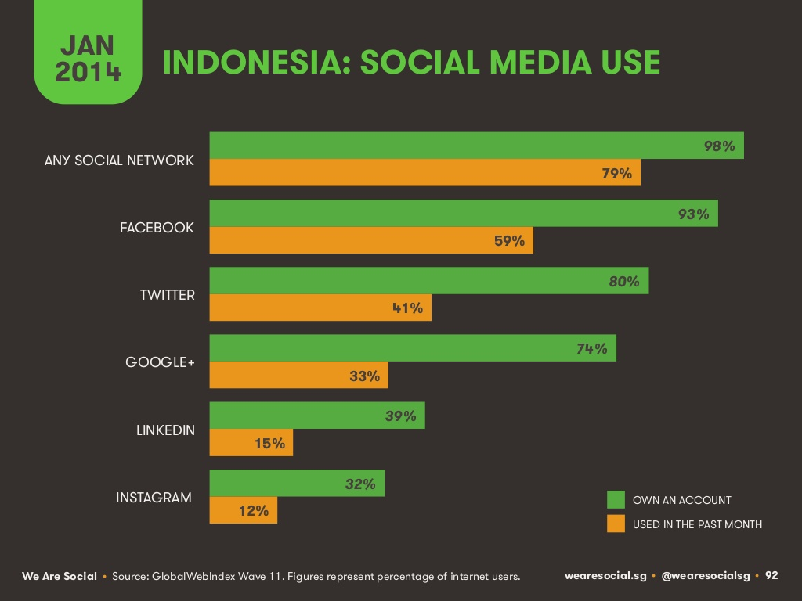
Gambar 3 Grafik Penggunaan Media Sosial di Indonesia
(Sumber : http://id.techinasia.com/wp-content/uploads/2014/01/slide-indo-4.jpg)

Gambar diatas menunjukan bagaimana penggunaan media sosial Indonesia, dimana batang berwarna hijau menunjukan pengguna sosial media yang melalui account dan sedang aktif, sedangkan batang berwarna oranye menunjukan user yang mengakses media sosial pada satu bulan yang lalu. Media sossial Instragram menduduki peringkat terendah yang diakses user di Indonesia dengan persentase 32%, disusul dengan LinkedIn yang digunakan biasanya untuk menyimpan CV online untuk mempromosikan diri terhadap perusahaan dengan persentase 39%, kemudian Google+ dengan persentase 74% , Twitter dengan persentase 80%, Facebook dengan tingkat pengguna sebanyak 93% user aktif dan 59% yang sedang tidak aktif, serta media sosial lainnya termasuk kaskus sebanyak 93%.
Angka-angka tersebut merupakan bukti yang menjadi alasan mengapa media sosial dapat dijadikan lahan branding image oleh perusahaan atau organisasi. Tentu saja karena kepopuleran media sosial saat ini dan pertumbuhan pengguna internet yang semakin hari semakin bertambah dan diharapkan memiliki dampak yang baik, baik dari sisi user maupun perusahaan.

Dampak Media Sosial terhadap Brand Image

Dampak Positif
Dampak positif dengan melakukan branding pada media sosial yang dapat dirasakan oleh perusahaan atau organisasi adalah sebagai berikut :

- Meningkatkan efisiensi biaya dan waktu
Yang dimaksud dengan meningkatkan efisiensi biaya dan waktu disini adalah bahwa branding online hanya membutuhkan akses internet melakukan promosi dan lebih murah dibandingkan melakukan promosi melalui televisi,surat kabar atau koran. Dari segi waktu, apabila melakukan promosi atau iklan melalui koran atau surat kabar maupun televisi, memiliki batas jangka waktu, sedangkan dalam mempromosikan produk dan jasa melalui media sosial tidak terbatas oleh waktu.

- Cakupan pasar menjadi luas
Cakupan pasar lebih luas karena pengguna internet dan media sosial tidak terbatas oleh ruang dan waktu, sehingga informasi dapat tersebar dengan cepat dan lebih luas sehingga memungkinkan perusahaan atau organisasi mendapatkan pasar baru.

- Meningkatkan hubungan dengan pelanggan
Dengan terlibatnya perusahaan terhadap media sosial yang memiliki user jutaan orang, maka disitu perusahaan dapat lebih meningkatkan hubungan dengan pelanggan,dimana perusahaan akan dapat menghubungi pelanggan maupun calon pelanggan dengan cara langsung misalnya pada twitter dengan melakukan mention ke user tertentu.

- Mudah mendapatkan Feedback
Dengan dekatnya dan mudahnya berhubungan dengan para pelanggan, maka dengan mudah perusahaan akan mendapatkan feedback terhadap produk atau jasa yang dijual dalam bentuk pujian, saran, bahkan kritik. Hal tersebut dapat memicu perusahaan untuk terus mengoptimalisasikan produk maupun jasanya.

Dampak Negatif
Tidak dapat dipungkiri bahwa tidak ada sesuatu yang sempurna, sehingga media sosial itu sendiri dapat menjadi bumerang atau lawan bagi suatu perusahaan dengan alasan sebagai berikut :

- Dapat menyebarkan pesan negatif
Hubungan yang dekat dengan user atau customer tidak selalu berdampak baik, namun yang juga dapat terjadi adalah sebaliknya. Dimana proses penyebaran informasi akan sangat cepat, sehingga ketika suatu brand terpublikasi keburukannya seperti produk Nestle yaitu KitKat yang menggunakan produk kelapa sawit yang menyebabkan musnahnya habitat orang utan, sangat merugikan perusahaan karena pemberitaan yang buruk menurunkan daya beli para user.

- Pelayanan yang buruk tidak dapat ditangani
Perusahaan atau organisasi harus memiliki kesiapan dan perencanaan dalam mengikuti tren pemasaran saat ini, karena pada dasarnya perusahaan terkontrol secara sosial dan harus mampu beradaptasi dengan perubahan yang ada. Contohnya dalam menanggapi kritik dari pelanggan, perusahaan justru menggunakan kata-kata yang tergolong kasar atau tidak memberikan solusi sama sekali terhadap yang diinginkan oleh pelanggannya.

Sejarah Kaskus

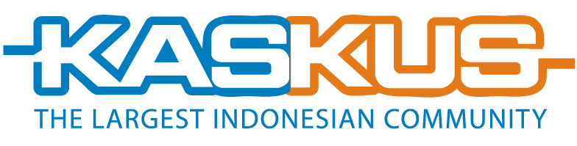
Gambar 4 Logo Kaskus
(Sumber:http://4.bp.blogspot.com/AJHTBOlWOk8/TdVp25_MFrI/AAAAAAAABxY/0AUtiUCy-pY/s1600/kaskus001.jpg)

KASKUS didirikan pada tanggal 6 November 1999 oleh tiga pemuda asal Indonesia yang sedang melanjutkan studi di Seattle, Amerika Serikat. Mulanya Andrew Darwis, Ronald, dan Budi membuat KASKUS untuk memenuhi tugas kuliah mereka. KASKUS sendiri bertujuan untuk mengobati kerinduan mahasiswa Indonesia di luar negeri akan Indonesia melalui berita-berita Indonesia yang diterjemahkan.
Di tahun 2006 KASKUS terpaksa berubah domain dari .com menjadi .us karena penyebaran virus Brontok yang menyerang situs-situs besar Indonesia termasuk KASKUS. Sejak saat itulah alamat situs KASKUS berubah menjadi kaskus.us, yang juga sekaligus mengartikan bahwa KASKUS adalah us atau kita.
Pada tahun 2008, Andrew Darwis dan Ken Dean Lawadinata memutuskan untuk mengelola KASKUS secara profesional. Situs KASKUS, personel & infrastuktur yang terkait akhirnya diboyong ke Indonesia pada tahun ini.
Di Indonesia, kantor KASKUS pertama berlokasi di daerah Mangga Besar, yang dibantu dengan 2 orang tenaga profesional. Dibawah naungan PT. Darta Media Indonesia, langkah pertama yang dilakukan KASKUS adalah melakukan rebranding. Mematuhi UU ITE (Undang-Undang Informasi dan Transaksi Elektronik) yang berlaku dan mendorong perilaku berinternet sehat, KASKUS mengambil langkah serius untuk menutup dua forum kontroversial yaitu BB17 (Buka-Bukaan 17 Tahun) dan Fight Club. Langkah tersebut diapresiasi baik oleh pengguna internet Indonesia, hal ini ditandai dengan meningkat pesatnya member KASKUS hingga 300% dengan jumlah member sebanyak 1,2 juta.
Di tahun 2009, untuk mengimbangi kebutuhan akan hal ini, maka kantor KASKUS pindah ke daerah Melawai. Disini tenaga profesional KASKUS bertambah hingga lebih dari 60 orang.
Sejak tahun 2009, KASKUS menjadi pemain penting di ranah online Indonesia. KASKUS menerima banyak penghargaan diantaranya “The Best Innovation in Marketing” dan “The Best Market Driving Company” oleh Marketing Magazine, dan “The Greatest Brand of the Decade” (2009-2010) oleh Mark Plus Inc. KASKUS dengan bangga berada di peringkat 1 untuk kategori situs komunitas, dan merupakan situs lokal nomor 1 di Indonesia, menurut Alexa.
Tahun 2011 KASKUS memulai kemitraannya dengan Global Digital Prima, sebuah perusahaan Indonesia yang berfokus untuk mengembangkan industri digital dan konten lokal Indonesia. Kemitraan ini mendorong pertumbuhan KASKUS yang lebih besar lagi, baik dari sisi infrastuktur, tenaga profesional & jaringan bisnisnya dalam usaha menjadi situs lokal nomor 1 di Indonesia serta pemain global online di dunia. Mengimbangi ekspansi, KASKUS pun memindahkan kantor utamanya ke Menara Palma dan menamakannya KASKUS Playground.
Tanggal 26 Mei 2012 menjadi saksi perjalanan KASKUS dimana KASKUS kembali menggunakan alamat situs resmi kaskus.com dan kaskus.co.id, ini dilakukan untuk kembali memperkuat citra KASKUS sebagai situs yang bervisi global namun tetap memiliki identitas Indonesia.
Agar senantiasa relevan dengan tren dunia digital, pada Mei 2014 KASKUS kembali meluncurkan versi baru yang dinamakan KASKUS Evolution. Pada versi ini KASKUS tampil lebih fresh, classy dan clean. Membuat navigasi yang lebih intuitif, fitur search yang lebih berkualitas di Forum serta Forum Jual Beli (FJB). Ini dilakukan untuk meningkatkan kenyamanan member KASKUS yang telah mencapai lebih dari 6,5 juta member.

Fitur-fitur Kaskus
Kaskus merupakan website yang beralamat pada http://www.kaskus.co.id/ yang merupakan website yang terkenal akan forum diskusi dan telah berkembang dengan adanya forum jual beli (FJB). Kaskus merupakan forum yang paling populer di Indonesia, dimana saat ini Kaskus telah memiliki jutaan user aktif. Kaskus tidak hanya berhenti pada media sosial yang mengedepankan forum diskusi saja, namun dikarenakan banyak user yang sebelumnya memanfaatkan kaskus untuk berjualan atau melakukan pemasaran, maka kaskus membuat Forum Jual Beli tersendiri khusus user yang ingin melakukan transaksi jual beli.
Selain itu dikarenakan forum kaskus sangat populer maka banyak bahasa yang digunakan kaskus yaitu bahasa kaskus seperti juragan yang dijadikan bahasa umum untuk panggilan kepada penjual maupun pembeli yang menjadi bahasa umum pengguna internet.
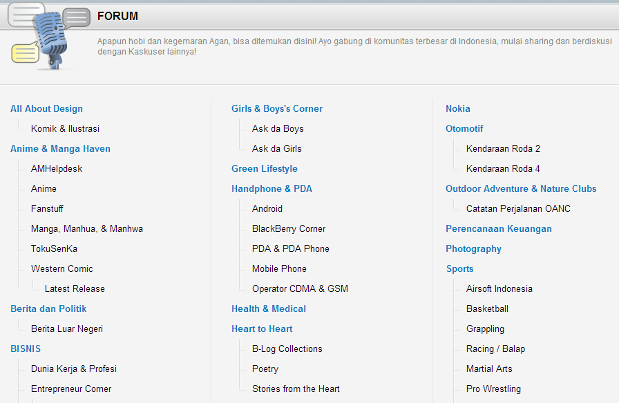
Gambar 5 Forum pada kaskus
(sumber : http://classic.kaskus.co.id/forum)

Gambar diatas merupakan gambaran sekilas mengenai forum-forum apa saja yang terdapat di kaskus beserta sub-subnya. Saat ini kaskus memiliki 47 forum, yaitu :

- All About Design
Merupakan forum yang diperuntukkan bagi user yang menyukai komik dan ilustrasi.
- Anime dan Manga Haven
Merupakan forum yang diperuntukkan bagi kaskuser yang menyukai animasi, kartun, TokoSenKa, dan seterusnya.
- Berita dan Politik
Forum yang membahas berita terkini dan informasi-informasi menarik mengenai politik.
- Bisnis
Forum yang membahas dunia kerja, kewirausahaan, penawaran kerjasama, investasi, saham , lowongan kerja, MLM, dan seterusnya.
- Buku
Forum yang didekasikan bagi user yang ingin membahas dan mengulas buku.
- Can You Solve this Game?
Forum sejenis game yang mengarah pada game yang membutuhkan pemecahan masalah, pada forum ini user dapat saling berdiskusi mengenai game yang disukai atau belum terpecahkan.
- Computer Stuff
Merupakan forum yang berhubungan tentang komputer baik software,hardware, jaringan, bahkan dunia pemrograman.
- Cooking & Resto Guide
Merupakan forum yang mengulas mengenai restoran-restoran atau tempat makan yang pernah dikunjungi para user, yang berguna untuk berbagi informasi mengenai tempat makan yang menjadi rekomendasi.
- Debate Club
Forum yang diperuntukkan bagi user yang ingin melakukan debat terhadap sesuatu untuk mendapatkan pencerahan mengenai benar tidaknya sesuatu atau mencari dukungan.
- Disturbing Picture
Forum yang berisikan gambar-gambar yang dapat dikategorikan sebagai gambar yang tidak ingin dilihat atau mengganggu.
- Education
Forum khusus untuk membahas pendidikan, seperti sains dan teknologi dan juga termasuk sharing beasiswa.
- English
Forum untuk user yang ingin belajar bahasa Inggris atau berdiskusi mengenai kesulitan yang dialami dalam berbahasa Inggris.
- Event from Kaskuser
Merupakan suatu forum pengumuman ketika ada user yang ingin mengundang kaskuser lain atau user lain untuk ikut bergabung berpartisipasi dalam event yang akan diadakan.
- Fit & Healthy Lifestyle
Forum yang membahas tentang gaya hidup, kesehatan, olahraga, dan seterusnya.
- Gadget & Gizmo
Forum yang membahas tentang gadget dan handphone maupun audio video dan seterusnya.
- Games
Forum yang membahas dan berbagi informasi mengenai games termasuk games-games terbaru beserta petunjuk-petunjuk untuk memainkan games, misalnya pada PC games maupun online games.
- Girls & Boys's Corner
Forum yang diperuntukan bagi user yang ingin bertanya kepada user lainnya yang dibagi menjadi dua kategori yaitu bertanya pada perempuan atau laki-laki.
- Green Lifestyle
Forum untuk berbagi informasi dan berdiskusi seputar gaya hidup ramah lingkungan serta hal-hal terkait mengenai alam & lingkungan sekitar.
- Handphone & PDA
Forum diskusi dan berbagi seputar handphone dan PDA. Mulai dari tren terbaru, tips dan trik, komparasi produk, games dan aplikasi hingga konsultasi sebelum membeli.
- Health & Medical
Forum diskusi seputar dunia pengobatan, baik pengobatan modern maupun alternatif/tradisional. Silakan bergabung untuk konsultasi atau berbagi pengalaman seputar pengobatan.
- Heart to Heart
Forum yang diperuntukkan bagi user yang suka menulis,bercerita dan ingin konsultasi mengenai masalah hidup yang dialami.
- Hewan Peliharaan
Forum diskusi dan berbagi informasi untuk penggemar dan pemilik berbagai jenis hewan.
- Hobby & Community
Forum diskusi dan berbagi informasi seputar hobi dan komunitas.
- Ilmu Marketing
Forum diskusi seputar dunia marketing, baik keilmuan maupun terapan.
- Jokes & Cartoon
Forum yang berisi kumpulan humor dari berbagai user sebagai hiburan.
- Lifestyle
Forum tentang serba serbi gaya hidup, mulai dari hal inspiratif, fashion & event terkait lifestyle.
- Melek Hukum
Forum diskusi mengenai hukum yang berlaku di Indonesia, mulai dari penerapan hukum sederhana hingga pembahasan mendalam.
- Militer dan Kepolisian
Forum diskusi dan berbagi berita maupun informasi seputar dunia militer dan kepolisian.
- Mobile Broadband
Forum diskusi mengenai wireless dan high-speed internet access menggunakan modem portable, jaringan telepon, maupun perangkat lainnya.
- Model Kit & R/C
Forum bagi para penggemar model kit & radio control.
- Movies
Forum penggemar film, simak info terbaru seputar dunia perfilman, serial TV, sinetron hingga miniseri favorit.
- Music
Forum bagi pencinta segala jenis musik, untuk berbagi info perkembangan musik, ulasan musik.
- Nokia
Forum bagi pengguna gadget Nokia. Tempat diskusi dan berbagi informasi terkini mengenai hal-hal yang terkait dengan Nokia.
- Otomotif
Forum diskusi dan berbagi segala sesuatu tentang dunia otomotif, info dan tren otomotif terbaru hingga tips & trik seputar perawatan kendaraan.
- Outdoor Adventure & Nature Clubs
Forum bagi pecinta alam dan kegiataan outdoor serta para petualang.
- Perencanaan Keuangan
Forum untuk diskusi & konsultasi seputar perencanaan keuangan, mulai dari pengelolaan keuangan hingga cara berinvestasi yang tepat.
- Photography
Forum untuk berdiskusi dan berbagi segala sesuatu tentang fotografi (amatir dan pro) termasuk tutorial, tips dan trik.
- Sports
Forum bagi penggemar berbagai jenis olah raga.
- Supranatural
Forum bagi penggemar supranatural baik yang berangkat dari budaya maupun yang terkait dengan dunia spiritual.
- Surat Pembaca
Tempat berbagi keluh kesah seputar pelayanan publik atau produk tertentu secara bertanggung jawab, dengan memberi masukan untuk pelayanan yang lebih baik (bukan untuk menjatuhkan kredibilitas).
- Tanaman
Forum diskusi dan berbagi informasi untuk penggemar tanaman atau tumbuhan.
- Teknik
Forum untuk berdiskusi dan berbagi pengetahuan atau informasi seputar teknik arsitektur dan teknik sipil.
- The Lounge
Forum bagi Kaskuser untuk berbagi gosip, gambar, foto, dan video yang seru, lucu, serta unik.
- Travellers
Forum diskusi para penggemar jalan-jalan. Tempat berbagi ulasan tempat wisata dan tips berwisata.
- Wedding & Family
Forum diskusi dan berbagi informasi seputar pernikahan, keluarga & anak.
- Welcome to Kaskus
Forum yang diperuntukkan bagi user yang baru bergabung dalam kaskus, sehingga forum ini menyediakan tutorial cara menggunakan kaskus, fitur-fitur di kaskus, cara melakukan posting, dan seterusnya.
- Young on Top Kaskus Community (YOTKC)
Forum untuk berbagi inspirasi bersama Billy Boen.

Pemasaran (Branding) pada Kaskus FJB

Selain daripada forum-forum diatas, kaskus memiliki forum khusus user yang ingin melakukan pemasaran atau ingin bertransaksi baik melakukan penjualan maupun pembelian. Berikut merupakan tampilan FJB tersebut.

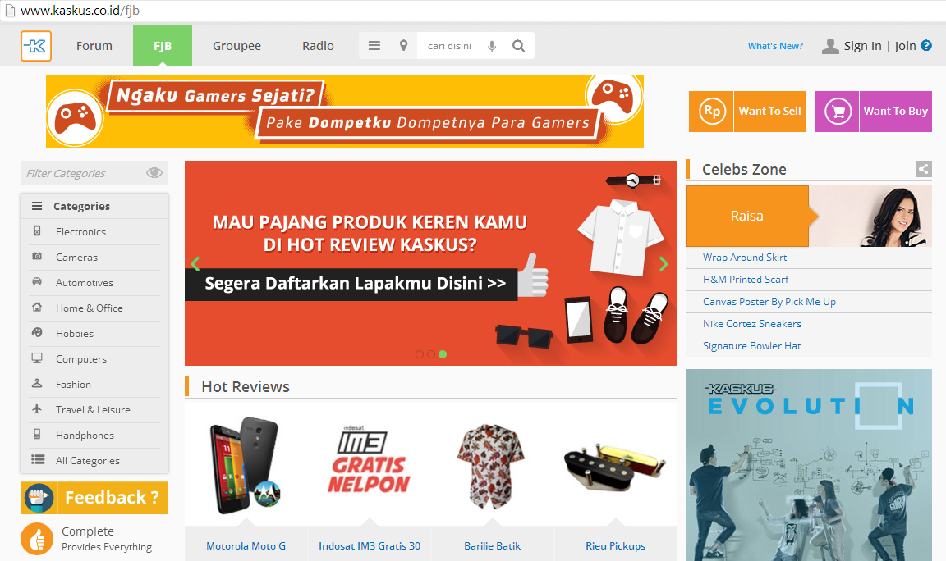
Gambar 6 Tampilan Forum Jual Beli (FJB)
(Sumber : http://www.kaskus.co.id/fjb)

Gambar tersebut menunjukan halaman awal ketika user membuka menu FJB pada kaskus.co.id , dimana pada halaman awal tersebut muncul kategori barang atau jasa yang sedang ingin dicari. Dan pada bagian tengah halaman awal FJB ada dipasangkan iklan suatu produk yang dijual di FJB. Pada bagian kanan atas juga user dapat memilih apa yang akan dilakukan terhadap FJB , yaitu apakah ingin melakukan penjualan yaitu dengan mengklik tombol berwarna oranye yang memiliki simbol rupiah, atau ingin melakukan pembelian dengan mengklik tombol berwarna ungu yang bersimbol keranjang belanja.
User baik itu secara personal maupun korporasi dapat melakukan pemasaran atau memasarkan produknya melalui FJB Kaskus ini dengan memilih tombol bersimbol rupiah. Dimana kaskus terbukti sebagai tempat mempertemukan penjual dan pembeli yang paling banyak diminati dan memiliki produk atau jasa yang dijual yang bersifat variatif.
Kaskus FJB lebih populer dibandingkan dengan para kompetitornya seperti berniaga.com , olx.co.id , dan seterusnya dikarenakan kelengkapan baik produk maupun jasanya. Dimana kaskus sendiri telah berdiri sejak lama dan memiliki jutaan user, sehingga dapat dijadikan sebagai lahan basah untuk mengiklankan atau mempromosikan suatu produk. Selain untuk masalah kepercayaan antara pembeli dan penjual, kaskus menyediakan fitur rekening bersama agar transaksi lebih aman. Dimana rekening bersama (RekBer) merupakan mediator kaskus yaitu, pembeli membayar kepada jasa RekBer di kaskus, lalu penjual akan menerima uang pembayaran dari jasa RekBer setelah barang sampai ke tangan pembeli.

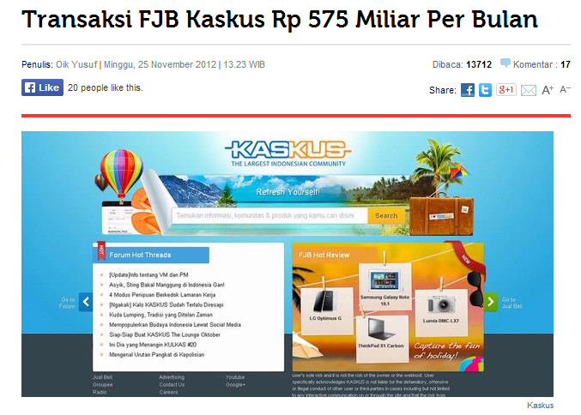
Gambar 7 Nilai Transaksi FJB Kaskus Rp 575 Miliar Per Bulan
(Sumber : http://tekno.kompas.com/read/2012/11/25/13233388/transaksi.fjb.kaskus.rp.575.miliar.per.bulan)

Gambar 7 menunjukan bagaimana tanggapan para user internet terhadap Forum Jual Beli (FJB) kaskus dan telah membangkitkan kepercayaan masyarakat Indonesia untuk melakukan transaksi secara online salah satunya melalui FJB Kaskus tersebut. Dengan nilai transaksi sebanyak 575 Miliar, tentu saja menjadi hal menarik dan memberi kesan positif mengenai brand dari FJB kaskus dibandingan website market place lainnya yang menyediakan jasa untuk mempertemukan penjual dengan pembeli.
Bersama dengan citra FJB Kaskus yang semakin baik dan populer membuat kaskus termotivasi untuk meningkatkan fasilitas yang lebih lengkap dan memudahkan penjual dan pembeli untuk melakukan transaksi, dimana saat ini kaskus telah bekerja sama dengan Bank BCA, Mandiri dan Permata, sehingga para user dapat melakukan top-up melalui fitur KasPay.
Berikut akan dibahas mengenai kelebihan dan juga kelemahan online branding image pada FJB Kaskus.

Kelebihan Online Branding Image

- Meningkatkan Daya Saing
Melakukan peningkatan reputasi baik untuk produk ataupun jasa maupun perusahaan itu sendiri tentu nya akan meningkatkan daya saing, dimana aliran informasi yang begitu cepat dan luas, memungkin para user untuk mengetahui produk-produk terkini yang dimiliki perusahaan. Dengan harapan dapat menarik dan meningkatkan daya beli konsumen serta image yang baik terhadap perusahaan.

- Mendongkrak popularitas dan loyalitas
Terlibatnya brand produk atau jasa yang dimiliki sebuah perusahaan ke dalam media sosial,tentu saja dapat meningkatkan popularitas brand tersebut. Dimana informasi mengenai brand dapat dengan jelas dideskripsikan dan informasi yang biasanya disebarkan melalui media sosial akan lebih cepat tersebar luas. Sebagai contoh pada jejaring sosial, informasi mengenai suatu brand dapat dengan cepat menyebar luas dikarenakan respon dari para user yang positif dengan melakukan retweet. Hal lain yang menguntungkan adalah, meningkatkan loyalitas dari pelanggan karena biasanya bagi konsumen yang menyukasi suatu produk atau jasa akan mengupload foto brand tersebut dan memberi kesan positif serta menunjukkan kepuasan.

Kelemahan Online Branding Image
- Dapat merusak nama baik Brand jika tidak dikelola dengan baik
Media sosial sebagai strategi marketing, memiliki peran penting dalam melakukan pemasaran yang tentu saja salah satu tujuannya meningkatkan daya beli konsumen dan pangsa pasar. Namun, branding melalui sosial media tidak selalu berhasil terutama apabila produk atau jasa yang dijual mengecewakan konsumen, sehingga ketika perusahaan sedang melakukan promosi terhadap produk tersebut yang terjadi adalah adanya respon negatif.

Keterlibatan Kaskus dalam media sosial Twitter

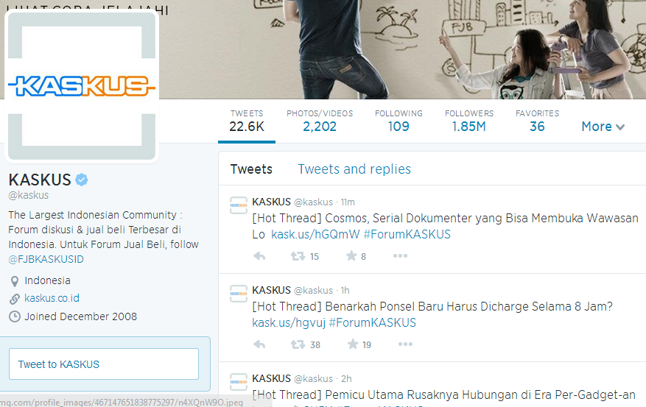

Gambar 8 Account Kaskus pada media sosial Twitter
(Sumber : https://twitter.com/kaskus)

Kaskus tidak hanya berdiri sendiri sebagai forum akan tetapi juga ikut turut serta melakukan online branding image misalnya pada media sosial Twitter. Hal tersebut tentu saja perlu dilakukan, untuk tetap mempertahankan eksistensi kaskus dan meningkatkan brand kaskus dimata pengguna internet, misalnya user pada media sosial Twitter. Dengan masuknya kaskus ke media sosial twitter, maka kaskus dengan lebih mudah akan mendapat penggemar baru bahkan user baru. Dimana kaskus akan memberikan informasi-informasi yang menarik dengan kategori Hot Thread, sehingga para pengguna twitter dapat tertarik untuk berkunjung ke kaskus karena tersedianya informasi menarik dan lengkap.
Popularitas brand kaskus dimata pengguna internet, sudah tidak perlu diragukan lagi, berdasarkan gambar diatas terbukti bahwa kaskus juga populer dalam media sosial twitter. Dimana jumlah pengikut atau followers account kaskus di twitter mencapai 1,8 juta user, yang merupakan jumlah followers yang tidak dapat dibilang sedikit. Artinya, kaskus sudah dapat dikategorikan menjadi salah satu kebutuhan informasi yang menarik bagi para user atau pengguna sosial media.

SIMPULAN DAN SARAN

Simpulan

Berdasarkan pembahasan diatas, maka dapat disimpulkan beberapa hal yaitu :
- Dengan adanya media sosial maka dapat meningkatkan efisiensi dari segi waktu dan biaya promosi bagi perusahaan atau organisasi.
- Media sosial menjadi solusi dalam meningkatkat hubungan perusahaan atau organisasi terhadap pelanggan.
- Meningkat peluang pertumbuhan pelanggan dan daya beli pelanggan maupun calon pelanggan karena informasi mengenai produk atau jasa mudah tersebar.

Saran

Saran yang dapat penulis berikan, yaitu :
- Ketika perusahaan atau organisasi ingin melakukan online branding image, sebaiknya mempersiapkan diri untuk mengikuti tren yang dikontrol oleh sosial dan membuat perencanaan mengenai informasi yang akan diberikan serta membuat target.

REFERENSI

Arafat,Wilson. 2006. Behind A Powerful Image : Menggenggam Strategi dan Kunci- kunci Sukses Menancapkan Image Perusahaan yang Kokoh. Yogyakarta : Penerbit Andi.

Bilson, Simamora. 2001. Memenangkan Pasar dengan Pemasaran Efektif dan Profitabel. Edisi pertama. Jakarta : PT. Gramedia Pustaka Utama.

Buchari Alma. 2007. Manajemen Pemasaran dan Pemasaran Jasa. Alfabeta Bandung.

Charles W. Lamb, Joseph F. Hair, Carl McDaniel. 2001. Pemasaran. Edisi pertama, Salemba Empat, Jakarta.

DeMers, J. (2013, December 11). The Top 7 Characteristics Of Successful Brands. Retrieved June 1, 2014, from http://www.forbes.com/: http://www.forbes.com/sites/jaysondemers/2013/11/12/the-top-7-characteristics-of-successful-brands/
Fandy Tjiptono. 2005. Pemasaran Jasa. Malang : Bayumedia Publishing.

Kevin Lane Keller. 2003. Strategic Brand Management. 2nd Edition. Prentice Hall.

Philip Kotler and Kevin Lane Keller, Alih Bahasa Benyamin Molan. 2007. Manajemen Pemasaran. Edisi dua belas. PT. Indeks.

Prof. Dr. Dr. S. Supriyanto, M.Sc. & drg. Ernawati, M. Kes. 2010. Pemasaran Industri Jasa Kesehatan. Jakarta : Penerbit Andi.

RIWAYAT PENULIS

Yulistiawati, lahir di kota Jakarta, pada 09 Juli 1993. Saat ini menempuh pendidikan S1 di Binus University, dalam bidang sistem informasi, Binusian 2015.

